Российская Федерация
Ростовская область
Сальский район
СОБРАНИЕ ДЕПУТАТОВ МАНЫЧСКОГО СЕЛЬСКОГО ПОСЕЛЕНИЯ

РЕШЕНИЕ

Об определении перечня мест для выгула
домашних животных на территории
Манычского сельского поселения
Сальского района Ростовской области

Принято
Собранием депутатов
Манычского сельского поселения «01» сентября 2023 года

В соответствии с Федеральным законом от 24.07.2023 года №377-ФЗ «О внесении изменений в Федеральный закон «Об ответственном обращении с животными и о внесении изменений в отдельные законодательные акты Российской Федерации» и статьей 44 Федерального закона «Об общих принципах организации публичной власти в субъектах Российской Федерации». В целях регулирования вопросов в сфере благоустройства территории Манычского сельского поселения Сальского района Ростовской области в части выгула домашних животных, а также повышения комфортности и безопасности условий проживания граждан, Собрание депутатов Манычского сельского поселения,
решило:

1. Определить перечень мест для выгула домашних животных на территории Манычского сельского поселения Сальского района Ростовской области согласно Приложению № 1 к настоящему решению.
2. Утвердить требования к виду и размещению указателей «выгул домашних животных» согласно Приложению № 2 к настоящему решению.
3. Настоящее решение вступает в силу с момента обнародования на информационных стендах в границах сельского поселения и на официальном интернет-сайте Администрации Манычского сельского поселения https://manychskoesp.ru.
4. Контроль за исполнением данного решения возложить на постоянную комиссию Собрания депутатов Манычского сельского поселения по местному самоуправлению и социальной политике.

Председатель Собрания депутатов
-глава Манычского сельского поселения С.В. Подскребалина

пос. Степной Курган
«01» сентября 2023 года №107

Приложение № 1
к решению Собрания депутатов
Манычского сельского поселения
от «01» сентября 2023г. №107

Перечень мест

для выгула домашних животных на территории Манычского сельского поселения Сальского района Ростовской области
- Северная окраина п. Степной Курган, примерно 50 м на север от ул. Пролетарская.
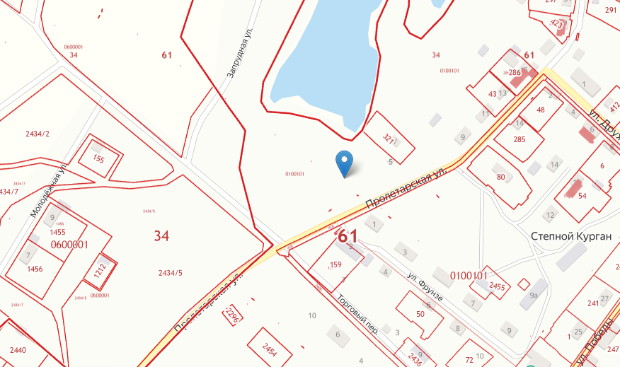
МВДЖ
- Юго-восточная окраина, п. Лужки, примерно в 30 м на юг от ул. Совхозная

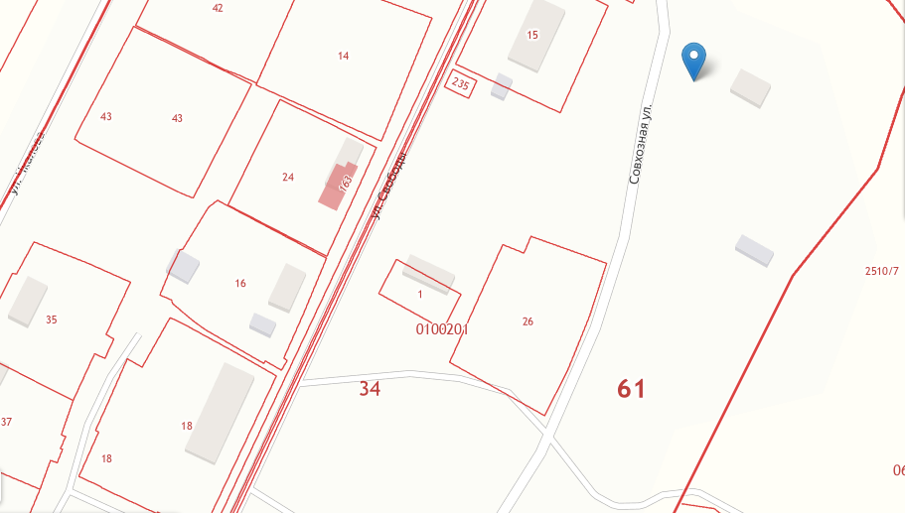
МВДЖ

- Юго-западная окраина, п. Новоярки, примерно 30 м на запад от ул. Проселочная

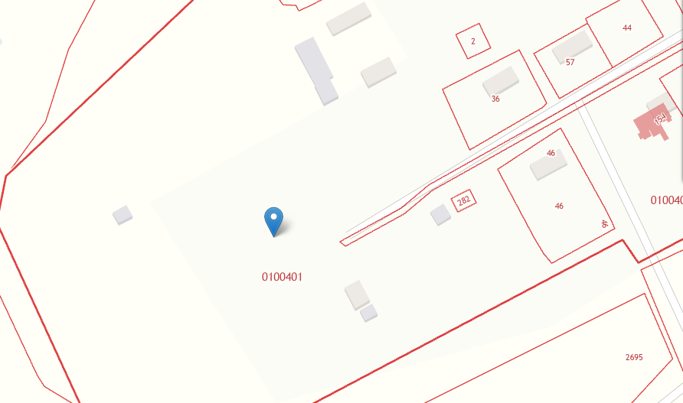
МВДЖ

- Восточная окраина п. Тальники, примерно в 20м. на восток от ул. Южная

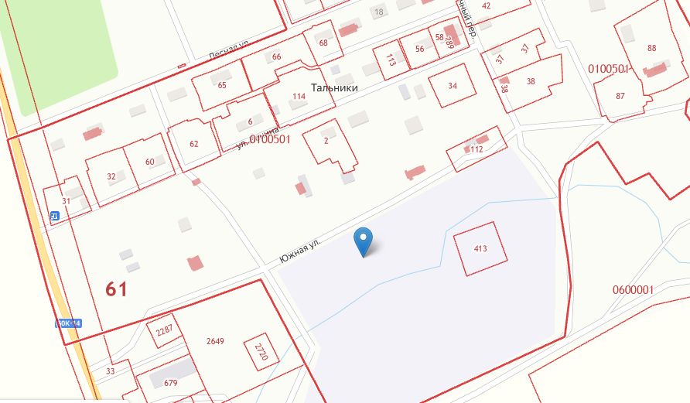
МВДЖ

- Юго-западнее п. Новостеной, примерно в 20 м. от ул. Школьная

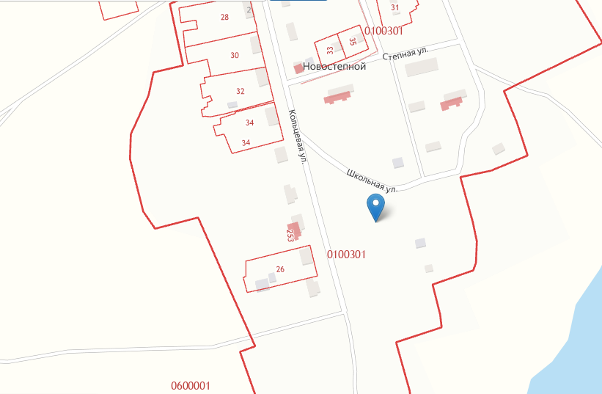
МВДЖ

Приложение №2
к решению Собрания депутатов
Манычского сельского поселения
от «01» сентября 2023 г. №107

Требования к виду и размещению указателей
«мест выгула домашних животных»

- Границы территории места для выгула домашних животных обозначаются Администрацией Манычского сельского поселения указателями «место выгула домашних животных», размещаемые по периметру границ данной территории на высоте не ниже 1,5 метров от уровня земли, на расстоянии, обеспечивающем видимость от одного указателя до следующего ближайшего.
- Указатели «место выгула домашних животных» изготавливаются из деревянных или металлических материалов, размерами: ширина не менее 30 см, высота не менее 20 см, окрашиваются красителем красного цвета с наружной стороны периметра территории и желтого цвета с внутренней стороны периметра территории, а также снабжаются текстом красителя черного цвета «место выгула домашних животных»:
  - Вид указателя «место выгула домашних животных» с наружной стороны периметра территории.

2.2. Вид указателя «место выгула домашних животных» с внутренней стороны периметра территории.
место выгула домашних животных

